**Projeto Patinhas e Focinhos**

**Participantes**

Carlos Alberto Morais Junior

Gustavo da Silva Novaes

Martha Beatriz Siqueira da Silva

1Instituto de Informática e Ciências Exatas – Pontifícia Universidade Católica de Minas Gerais (PUC MINAS)  
 Belo Horizonte – MG – Brasil

**E-mail dos participantes**

marthabeatrizsiq@gmail.com

[gustavosilvanovaes@outlook.com](mailto:gustavosilvanovaes@outlook.com)

camjunior@sga.pucminas.br

***Resumo:*** O projeto de adoção de animais é uma iniciativa crucial para enfrentar os desafios do abandono e superpopulação de animais no país. Cada etapa, do resgate à adoção, é marcada por um cuidadoso cadastro das informações em um formulário online. Os animais são catalogados com suas características físicas, personalidade e necessidades específicas. Da mesma forma, os adotantes são registrados com informações pessoais, requisitos e compromissos. Além disso, um sistema será implementado para acompanhar de perto cada etapa do processo de adoção. Essa abordagem será projetada para resultar em um aumento significativo no número de adoções, reduzindo assim a quantidade de animais em abrigos.

# **1. Introdução**

De acordo com dados do Instituto Brasileiro de Geografia e Estatística (IBGE, 2022), estima-se que mais de 30 milhões de animais, entre cães e gatos, estejam vivendo nas ruas do país, evidenciando a magnitude do problema do abandono animal. A necessidade de intervenções eficazes para mitigar essa situação é premente, e o desenvolvimento de ferramentas tecnológicas pode desempenhar um papel significativo nesse sentido.

A adoção de animais é um tema de grande relevância tanto para o bem-estar dos animais quanto para a sociedade como um todo. Este trabalho se propõe a desenvolver uma aplicação que facilite o processo de adoção de animais, permitindo o cadastro de animais disponíveis para adoção, adotantes em potencial e a gestão do processo de adoção. Insere-se no contexto da proteção animal e da promoção da convivência harmoniosa entre humanos e animais, contribuindo para uma sociedade mais consciente e compassiva.

O problema central abordado por este projeto é a complexidade e a falta de eficiência nos processos de adoção de animais, que muitas vezes dependem de iniciativas isoladas e recursos limitados. A motivação para essa pesquisa reside na urgência de fornecer uma plataforma acessível e intuitiva que conecte abrigos de animais, adotantes em potencial e organizações de resgate, facilitando e agilizando o processo de adoção responsável.

# **1.1. Objetivos geral e específicos**

**Objetivo Geral**

O objetivo geral deste trabalho é desenvolver uma aplicação tecnológica que simplifique e agilize o processo de adoção de animais para abrigos de animais, adotantes em potencial e ONGs. Esta iniciativa visa combater a complexidade e a falta de eficácia nos procedimentos de adoção, que frequentemente dependem de esforços isolados e recursos limitados. Ao criar uma ferramenta acessível, busca-se promover a adoção responsável, contribuindo para a redução do abandono animal e para a construção de uma sociedade mais consciente e compassiva em relação aos animais.

**Objetivos Específicos**

* Desenvolver um sistema de cadastro para que abrigos de animais possam cadastrar informações detalhadas sobre os animais disponíveis para adoção, incluindo características físicas, histórico médico e comportamental.
* Criar um formulário de cadastro para adotantes interessados, coletando informações relevantes como localização, estilo de vida, experiência prévia com animais de estimação e preferências quanto às características do animal desejado.
* Estabelecer um sistema de acompanhamento do processo de adoção, permitindo que os abrigos e as organizações de resgate gerenciem o fluxo de adoções, desde a solicitação inicial até a finalização do processo.

**1.2. Justificativas**

Segundo dados divulgados pelo Instituto Pet Brasil (IBP, 2022), aproximadamente 185 mil cães e gatos estavam alojados em organizações não governamentais (ONGs) e instituições, sendo 96% desse total composto por cães.

Com base nisso, observa-se a problemática da superpopulação de animais em organizações não governamentais (ONGs) e instituições, impactando tanto os próprios animais quanto as entidades responsáveis por abrigá-los. Em primeiro lugar, o aumento no número de animais alojados em instituições sem fins lucrativos gera sobrecarga nos recursos disponíveis, tais como espaço físico, alimentação e cuidados veterinários. Além disso, a superlotação pode resultar em condições precárias de vida para os animais.

Portanto, nosso projeto visa facilitar a adoção de animais, aumentando as chances de encontrarem um lar amoroso. Para isso, oferecemos um sistema de gerenciamento de dados, que permite às ONGs e instituições cadastrarem os animais disponíveis para adoção, incluindo informações sobre saúde, características físicas e histórico. Essa abordagem busca promover a adoção responsável, contribuindo para a redução da superpopulação e garantindo o bem-estar dos animais.

# **2. Participantes do processo de negócio**

Todos aqueles que, de alguma forma, venham a utilizar a aplicação para os devidos fins a qual este se propõe, fazem parte do processo, ao qual a finalidade é conectar aqueles que desejam receber àqueles que desejam entregar os animais. Estes são:

**Processo de Cadastrar Animais:**

* **Resgatadores de Animais**: Encontra um animal e decide procurar um abrigo de animais para ajudá-lo. Durante esse processo, o resgatador participa da etapa de preenchimento das informações dos animais, como idade, características físicas, personalidade, entre outras características essenciais.
* **Voluntário do Abrigo**: Recebe os resgatadores, cumprimenta-os e pergunta como pode ajudá-los. Fornecerá um formulário para preenchimento com informações sobre o animal, além de explicar o processo de cadastramento para adoção.

**Processo de Cadastro de Adotantes:**

* **Adotantes de Animais:** Decidem adotar um animal de estimação e procuram abrigos locais. No processo, participam da etapa de preenchimento dos dados pessoais, como endereço, idade e nome, além de fornecerem informações sobre as características do animal desejado.
* **Voluntário do Abrigo:** Recebe o potencial adotante, fornecendo um formulário para o preenchimento dos dados pessoais.

**Processo de Adoção:**

* **Voluntário do Abrigo:** Auxilia os adotantes em potencial, fornecendo informações sobre o andamento do processo de adoção.
* **Membros da Equipe de Triagem:** Responsáveis por revisar e avaliar as candidaturas anteriores feitas no formulário pelos adotantes, garantindo a compatibilidade com o perfil dos animais disponíveis para adoção.
* **Cuidadores de Animais:** Responsáveis por garantir o bem-estar dos animais resgatados, incluindo cuidados básicos, exames de saúde e tratamento médico quando necessário.
* **Equipe de Adoção:** Responsável por aprovar as candidaturas nos formulários preenchidos por potenciais adotantes e agendar visitas ao abrigo para conhecer os animais disponíveis para adoção.
* **Adotantes de Animais:** Indivíduos interessados em adotar um animal de estimação e que estão passando pelo processo de adoção no abrigo. Participam da etapa de acompanhamento do processo.

# **3. Modelagem do processo de negócio**

# **3.1. Análise da situação atual (*AS*-*IS*)**

Observando-se o cenário atual, percebe-se que o processo de adoção de animais enfrenta uma série de desafios estruturais que comprometem sua eficácia. As organizações envolvidas nesse processo, incluindo abrigos de animais, adotantes em potencial e ONGs, enfrentam uma série de obstáculos que dificultam tanto o acesso quanto a efetivação das adoções.

Abaixo são listados as principais questões encontradas no processo para cadastro de animais, cadastro de adotantes e o processo de adoção:

**Processo de Cadastrar Animais:**

Uma moradora local encontrou um gato de rua perto de sua casa e decidiu procurar um abrigo de animais para ajudá-lo a encontrar um lar amoroso. Ao chegar ao abrigo, ela é recebida por um voluntário que a cumprimenta e pergunta como pode ajudá-la.

A moradora explica que encontrou um gato que gostaria de cadastrar para adoção e está buscando informações sobre o processo. O voluntário agradece por trazer o gato e explica que o abrigo está sempre em busca de boas casas para os animais resgatados.

O voluntário então fornece à moradora um formulário em papel para preencher com informações sobre o gato, como idade aproximada, sexo, cor, comportamento e quaisquer detalhes relevantes sobre sua saúde. Ele também pede à moradora para descrever a personalidade do gato e fornecer informações sobre seu histórico, se possível.

Após preencher o formulário, a moradora entrega-o ao voluntário. Ele agradece a ela por seu interesse em ajudar o gato e promete entrar em contato assim que o processo de cadastramento estiver concluído e o gato estiver disponível para adoção.

* **Fragmentação e Descentralização das Informações:**As informações sobre os animais disponíveis para adoção estão dispersas em diferentes arquivos físicos, dificultando o fácil acesso às equipes responsáveis sobre as informações completas e atualizadas dos animais disponíveis.
* **Predominância de Processos Manuais:** O processo de cadastramento de animais ainda é predominantemente manual, dependendo de visitas presenciais aos abrigos, preenchimento de formulários em papel e comunicação via telefone, o que demanda tempo e recursos significativos, como por exemplo o deslocamento do resgatador até o local.
* **Falta de Sistema Integrado:** A ausência de um sistema centralizado para o cadastro e divulgação dos animais disponíveis para adoção contribui para a desorganização do processo, dificultando a comunicação efetiva entre as equipes responsáveis e os resgatadores de animais.

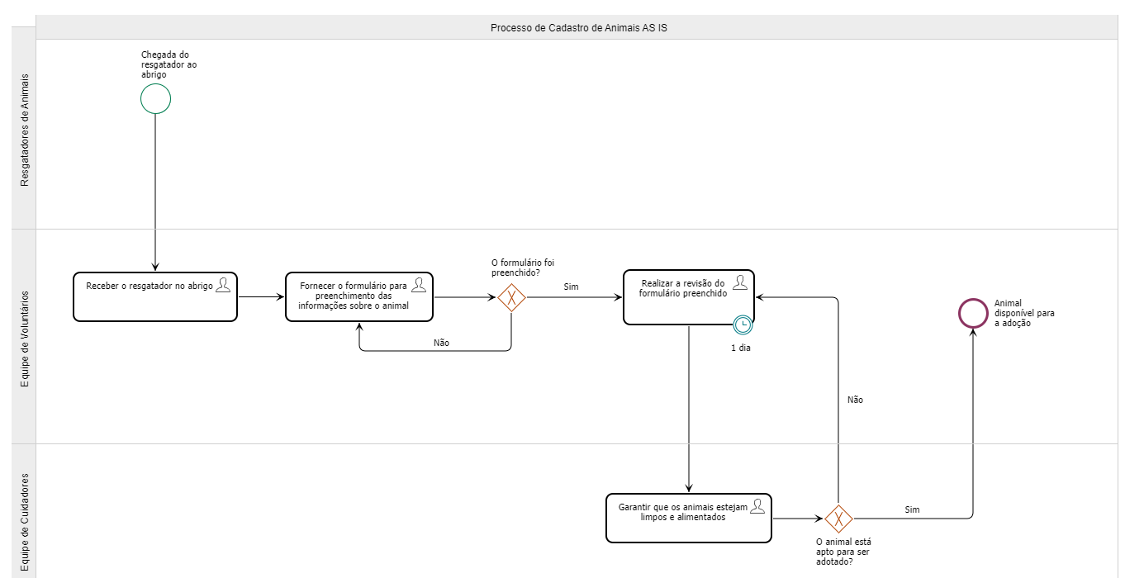

**Processo de Cadastrar Adotantes:**

Um casal decidiu adotar um animal de estimação e estão interessados em encontrar um companheiro peludo para sua família. Eles pesquisam sobre abrigos de animais locais e decidem visitar um próximo à sua casa.

Ao entrar no abrigo, são recebidos por um voluntário que os cumprimenta calorosamente e pergunta como podem ser ajudados. O casal explica que estão interessados em adotar um animal e estão procurando informações sobre o processo.

O voluntário agradece ao casal por considerar a adoção e explica que eles precisarão preencher um formulário de candidatura para adoção. Ele fornece ao casal um formulário físico para preencher com informações sobre seu estilo de vida, experiência anterior com animais de estimação e quaisquer restrições ou preferências específicas que tenham em relação ao animal que desejam adotar.

Enquanto o casal preenche o formulário, o voluntário conversa com eles sobre o compromisso necessário para cuidar de um animal de estimação e explica o processo de adoção, incluindo as verificações de antecedentes e as visitas domiciliares que podem ser realizadas antes da aprovação final.

Após preencherem o formulário, o casal entrega-o ao voluntário. Ele agradece ao casal por seu interesse em adotar um animal e promete revisar cuidadosamente sua candidatura. Ele informa que entrará em contato assim que o processo de avaliação estiver concluído e um animal adequado estiver disponível para adoção.

* **Dificuldades de Acompanhamento:** Os adotantes em potencial enfrentam dificuldades para acompanhar o status de suas solicitações de adoção, uma vez que não há um sistema integrado para fornecer atualizações sobre o andamento do processo.
* **Privacidade:** O preenchimento de formulários físicos contendo as informações dos adotantes está sujeito a acessos não autorizados, desencorajando potenciais interessados em se cadastrar para participar do processo de adoção de animais.
* **Complexidade no Processo de Seleção e Categorização:** A falta de critérios claros e padronizados dificulta a seleção por parte dos adotantes, que podem encontrar dificuldades para encontrar animais que atendam às suas preferências e necessidades específicas.

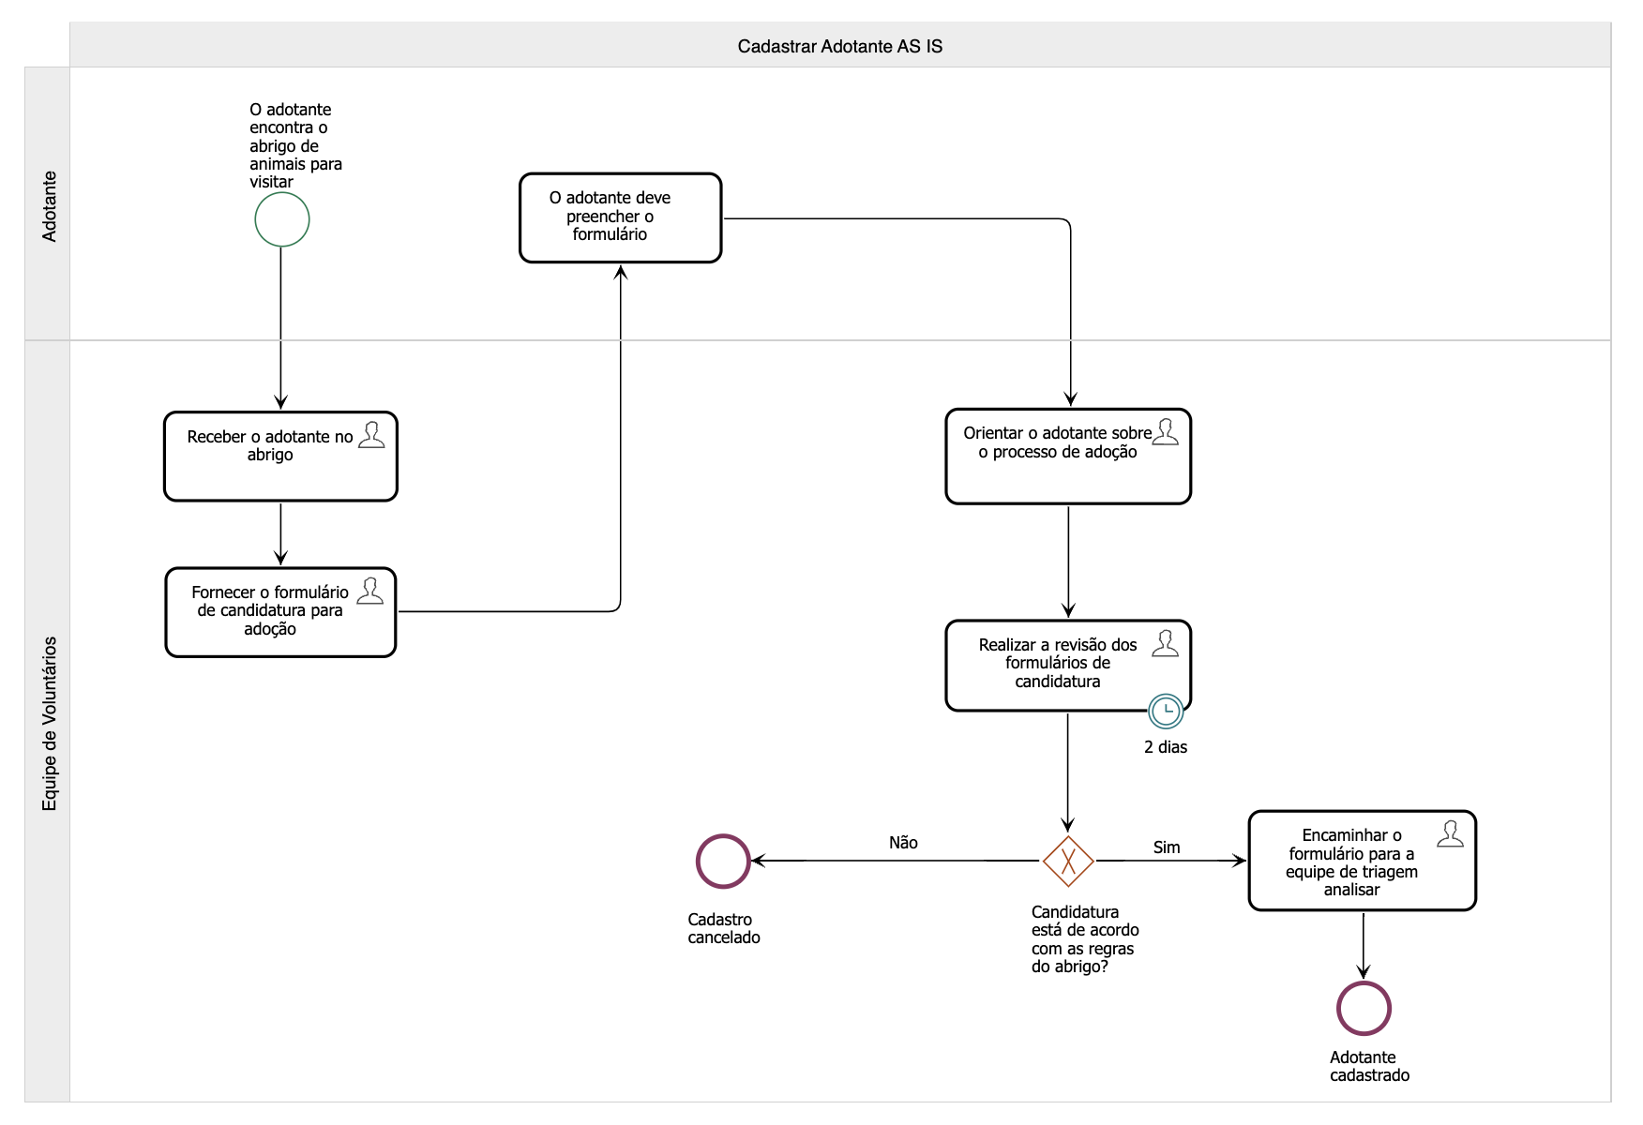

**Processo de Adoção:**

Em um abrigo de animais local, a equipe está ocupada com o processo de triagem dos possíveis adotantes e garantindo a saúde e o bem-estar dos animais resgatados. Um voluntário está de plantão na área de adoção, pronto para auxiliar os adotantes em potencial.

Enquanto os formulários são preenchidos, membros da equipe estão dedicados à triagem das candidaturas anteriores e preparando uma lista de candidatos compatíveis com o perfil dos animais disponíveis para adoção. Eles revisam cuidadosamente os registros anteriores e as informações fornecidas pelos adotantes, garantindo que cada animal seja adotado por uma família responsável e amorosa. Essa equipe realiza um trabalho minucioso para garantir que os animais sejam colocados em lares adequados e que os adotantes estejam preparados para assumir a responsabilidade de cuidar de um novo membro da família.

Enquanto isso, os cuidadores dos animais estão atentos às necessidades dos animais, garantindo que estejam limpos, alimentados e recebam cuidados adequados. Eles realizam exames de saúde regulares nos animais, verificando seu estado físico e fornecendo tratamento médico quando necessário.

Uma vez aprovada a candidatura, a equipe de adoção entra em contato com os adotantes em potencial para agendar uma visita ao abrigo e conhecer pessoalmente os animais disponíveis para adoção que correspondem ao seu perfil. Durante a visita, os adotantes em potencial têm a oportunidade de interagir com os animais e selecionar aquele que melhor se adapte às suas necessidades e estilo de vida.

À medida que os adotantes em potencial saem do abrigo com a esperança de encontrar seu novo membro da família, a equipe continua seu trabalho incansável, comprometida em garantir que cada animal encontre o lar perfeito, onde possa receber amor, cuidados e atenção adequados.

* **Lentidão do Processo:** A falta de um sistema integrado para gerenciamento do processo de adoção contribui para a lentidão do processo, devido à necessidade de realizar as tarefas de forma manual.
* **Gestão Ineficaz do Fluxo de Adoções:** A ausência de um sistema de acompanhamento eficaz dificulta a gestão do fluxo de adoções por parte dos abrigos e ONGs, impedindo uma visão clara do número de animais disponíveis para adoção e das solicitações em andamento às equipes responsáveis.
* **Promoção da Adoção Responsável Comprometida:** Os desafios estruturais comprometem a eficácia do processo de adoção e a promoção da adoção responsável, evidenciando a necessidade de implementação de melhorias significativas para facilitar e agilizar o processo de adoção de animais.

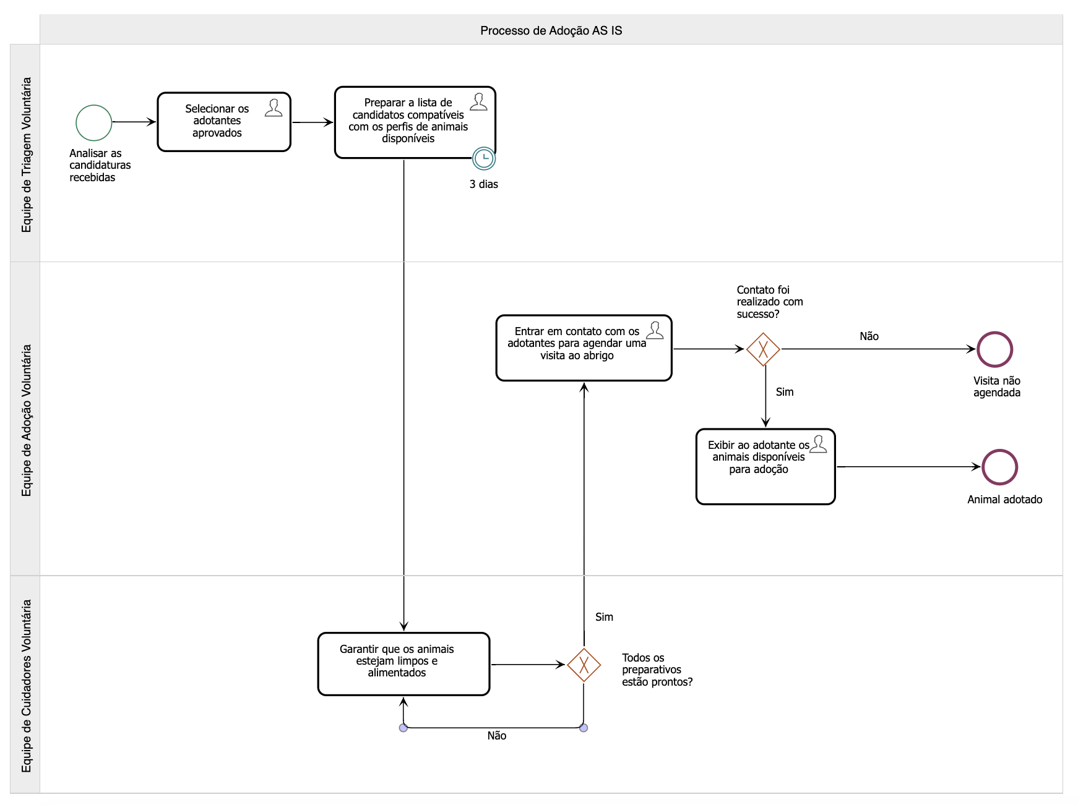

# **3.2. Modelagem dos processos aprimorados (*TO*-*BE*)**

Tendo identificado os gargalos do modelo *AS*-*IS*, apresentem uma descrição da proposta de solução, buscando maior eficiência com a introdução da tecnologia. Abordem também os **limites** dessa solução e seu **alinhamento com as estratégias e objetivos do contexto de negócio** escolhido.

**Processo de Cadastrar Animais:**

Conforme os problemas identificados no estado atual do processo As Is, foram implementadas as seguintes melhorias:

**● Centralização e Organização das Informações**:As informações necessárias para doação dos animais resgatados estão concentradas em um formulário on-line, facilitando o preenchimento pelos resgatadores e eliminando a necessidade de visitas presenciais ao abrigo. Além disso, o trabalho das equipes responsáveis é simplificado, pois podem acompanhar o recebimento de novos formulários de animais cadastrados.

● **Sistema Integrado**: Um sistema centralizado para o cadastro e divulgação dos animais disponíveis para adoção contribui para a organização do processo, facilitando a comunicação entre todas as partes envolvidas no processo de doação e adoção dos animais disponíveis.

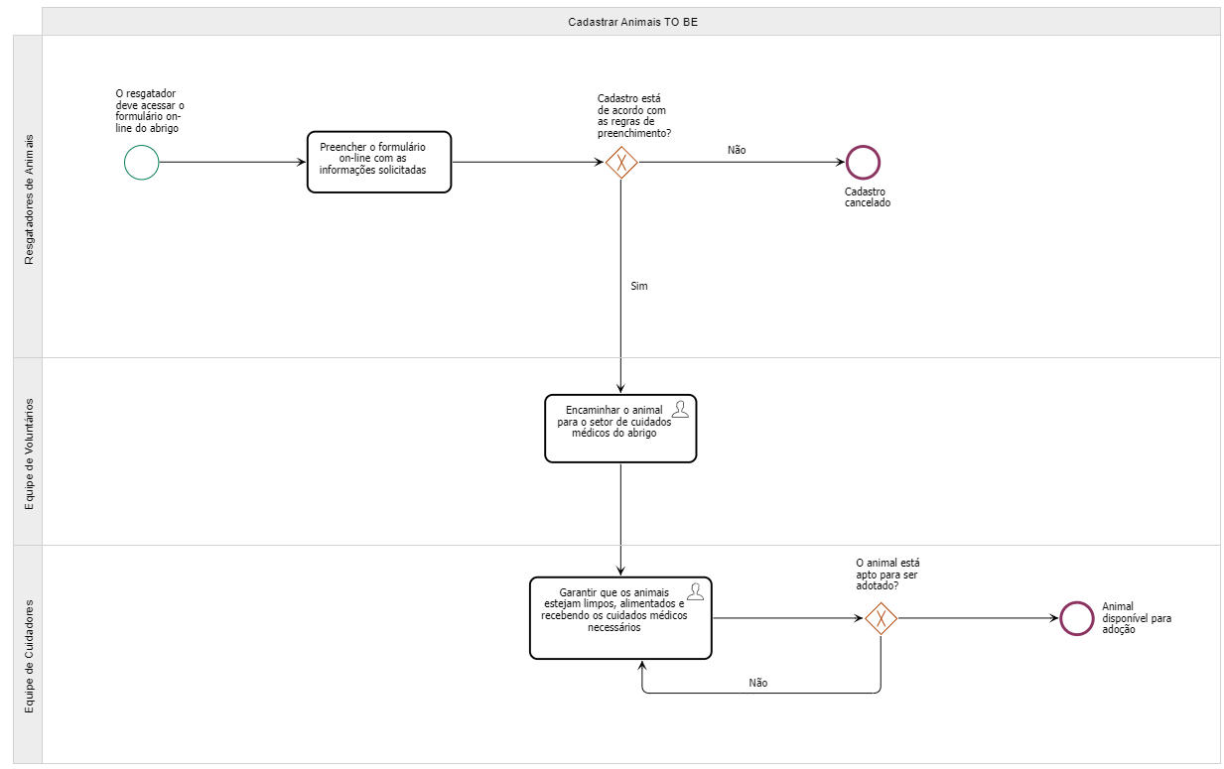

Com a introdução do formulário on-line, o processo de cadastro de animais para adoção tornou-se mais eficaz. Os resgatadores podem preencher as informações de forma rápida e padronizada, reduzindo possíveis erros e omissão de informações nas candidaturas, facilitando o trabalho das equipes responsáveis. Além disso, o formulário reduz a necessidade de visitas presenciais aos abrigos, poupando tempo dos resgatadores e reduzindo os custos associados.

**Processo de Cadastrar Adotantes:**

Com base nos problemas e gargalos identificados no modelo *AS-IS* do processo de Cadastrar Adotante, pode-se afirmar que o novo processo modelado apresenta várias melhorias significativas em comparação com o modelo anterior. Dentre elas pode-se destacar:

* **Acessibilidade e Conveniência:** Ao disponibilizar um formulário online, o novo processo elimina a necessidade de visitas presenciais ao abrigo para realizar cadastro. Isso torna o processo mais acessível para os potenciais adotantes, especialmente aqueles com agendas ocupadas ou que vivem longe do abrigo.
* **Transparência e Acompanhamento:** O uso de um sistema integrado permite que os adotantes acompanhem facilmente o status de sua solicitação de cadastro. Eles podem verificar em tempo real se sua candidatura foi recebida, revisada e aprovada. Isso reduz a incerteza e a ansiedade associadas ao processo.
* **Simplicidade e Clareza:** Ao estabelecer critérios claros e padronizados para o preenchimento do formulário online, o novo processo torna mais fácil para os adotantes entenderem o que é esperado deles. Isso reduz a probabilidade de erros durante o preenchimento e agiliza o processo de seleção.
* **Eficácia e Redução de Burocracia:** O novo processo ajuda a identificar rapidamente se um adotante está qualificado para prosseguir nas etapas subsequentes. Isso economiza tempo tanto para os adotantes quanto para os voluntários do abrigo, garantindo que apenas candidaturas elegíveis sejam consideradas.

O conceito de Sistemas de Informação de acordo com John Dearden, autor de Management Control Systems (Sistemas de Controle de Gestão), constitui um sistema que transforma dados de uma organização em informações organizadas para tomadas de decisões. Relacionando com o novo processo para cadastro de adotantes, as melhorias aplicadas não apenas modernizam e simplificam a experiência para os adotantes, mas também oferecem maior transparência e eficácia para o abrigo de animais tomar melhores decisões.

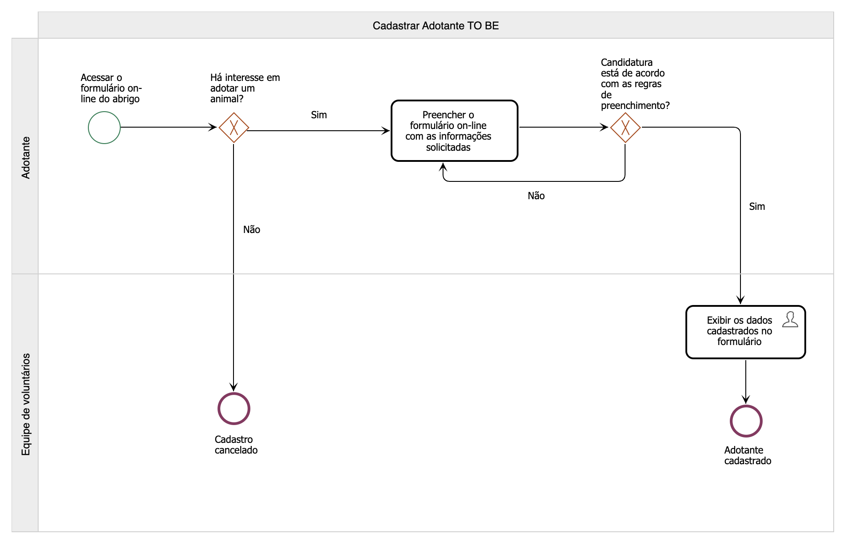

**Processo de Adoção:**

O Processo de Adoção de animais foi substancialmente remodelado para garantir uma experiência mais eficaz e satisfatória para todos os envolvidos, tendo em vista os problemas e gargalos apresentados no modelo *AS-IS*. Dentre as melhorias pode-se destacar:

* **Triagem Eficiente:** A triagem rápida das candidaturas recebidas permite uma identificação precoce de candidatos adequados, reduzindo a lentidão do processo. Ao simplificar e agilizar a etapa de seleção, garantindo apenas as que candidaturas elegíveis prossigam para as etapas futuras, o novo processo reduz o tempo de espera tanto para os animais quanto para os adotantes.
* **Transparência e Acompanhamento:** O uso de um sistema integrado permite que os adotantes acompanhem facilmente o status de sua solicitação de adoção, reduzindo a incerteza e ansiedade provenientes do processo. O novo processo oferece uma visão clara do número de animais disponíveis para adoção e das solicitações em andamento, facilitando a gestão do fluxo de adoções por parte do abrigo.
* **Eficácia e Redução de Burocracia:** Ao estabelecer critérios claros e padronizados para a seleção de animais e finalização da adoção, o novo processo torna mais fácil para os adotantes entenderem o que é esperado deles, promovendo uma adoção mais responsável. A identificação rápida de adotantes qualificados e animais que combinem com o perfil de cada adotante economiza tempo tanto para os adotantes quanto para o abrigo, garantindo uma assertividade maior no processo de escolha por parte do adotante e garantindo, também, que apenas os adotantes comprometidos e preparados assumam a responsabilidade de cuidar de um novo membro da família.

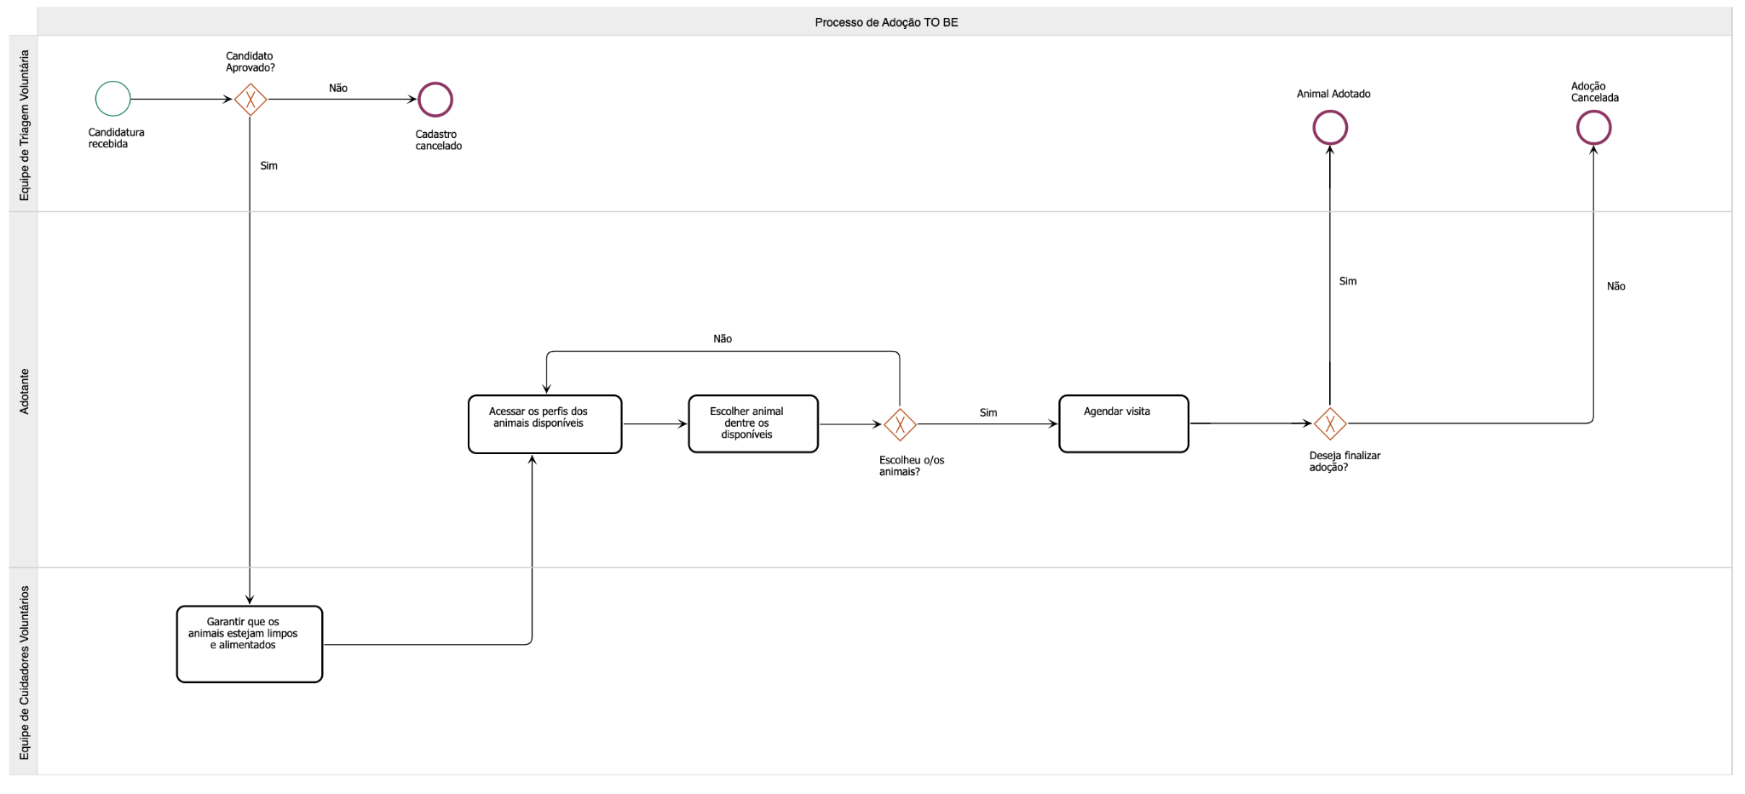

Em síntese, as melhorias implementadas no novo processo de adoção representam um avanço significativo na modernização e otimização da experiência de todas as partes envolvidas. De acordo com o artigo da universidade americana ECPI University, o sistema de informação pode ser utilizado pela equipe de gestão para escolher o melhor curso de ação e realização das tarefas. Ao promover maior transparência, eficácia e responsabilidade na adoção de um novo membro para as famílias, essas mudanças não apenas agilizam o processo, mas também fortalecem os laços entre humanos e animais. Com base nessas melhorias, reforça-se a missão do abrigo de garantir que cada animal encontre um lar amoroso e responsável, seguindo etapas simples e otimizadas.

**4. Projeto da arquitetura de dados da solução proposta**

# **4.1. Diagrama de Entidades e Relacionamentos (DER)**

O cadastrante, responsável por encontrar um animal em situação de vulnerabilidade, é atendido e instruído por um voluntário do abrigo para acessar o sistema e cadastrar os dados pessoais e as informações relacionadas ao animal. O voluntário, com base nisso, cuida do animal durante a estadia no abrigo e aguarda o potencial adotante para adotá-lo. Quando o adotante apresenta-se, o voluntário recebe-o no abrigo e fornece as orientações necessárias para participar do processo de adoção.

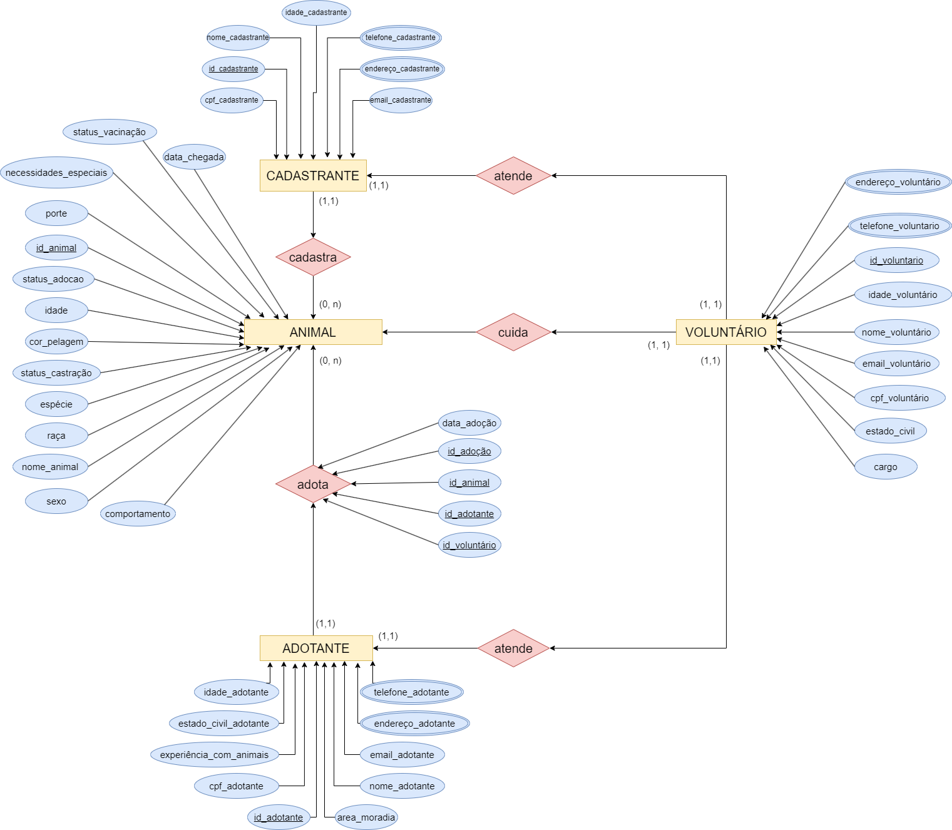

# **4.2. Impactos da implementação em um banco de dados NoSQL**

Implementando uma base de dados NoSQL, ou seja, não relacionais, podendo armazenar os dados de diversas formas além de tabelas com linhas e colunas, surgiriam novas possibilidades e facilitaria a escalabilidade do sistema em caso de necessidade.  
Através de um banco de dados NoSQL, seria possível criar com mais facilidade e eficiência uma conexão entre os dados dos adotantes e dos animais, com o objetivo de selecionar os animais mais adequados ao adotante, baseando-se nas características dos animais e preferências dos adotantes. Dessa forma, seria possível visualizar e acompanhar quando um novo animal com as características desejadas fosse cadastrado. Isso seria mais eficaz implementando um NoSQL do tipo Grafo, o mesmo que é utilizado em redes sociais, por exemplo.

Além das possibilidades e viabilidade de novos recursos, seria vantajoso economicamente, uma vez que a escalabilidade horizontal do NoSQL é maior, enquanto no modelo relacional a vertical é maior, tornando mais custoso o investimento em equipamentos computacionais, sendo extremamente relevante para o processo em questão, pois se trata de uma organização sem fins lucrativos, atuando através de voluntários.

O que poderia ser citado como um risco, mas pequeno se comparado às vantagens, seria uma certa diminuição da consistência dos dados que os modelos relacionais oferecem em detrimento do NoSQL, desvantagem essa que pode ser mitigada utilizando um banco de dados NoSQL compatível com as transações ACID.

# **4.3. Modelo relacional**

O cadastrante inicia fornecendo os dados pessoais (nome, cpf, idade, email, endereço e telefone), assim como as informações relacionadas ao animal (data de chegada, status de vacinação, necessidades especiais, porte, idade, cor da pelagem, status de castração, raça, nome, espécie, comportamento, status e sexo). Para o adotante, outras informações adicionais são solicitadas, como por exemplo o estado civil, a experiência com animais e a área de moradia.

O voluntário que atende tanto o cadastrante quanto o adotante, também fornece os dados pessoais para identificação. Conforme observado, o processo de adoção recebe a maior parte dos dados envolvidos de outras partes do processo, exceto a data da adoção, em que deve ser informada. Além disso, para as situações nas quais endereço e telefone são solicitados, faz-se necessário fornecer os detalhes relacionados, no caso do endereço são, por exemplo, o CEP, logradouro, cidade, número, bairro, estado e complemento. Para o telefone, deve-se informar apenas o DDD.

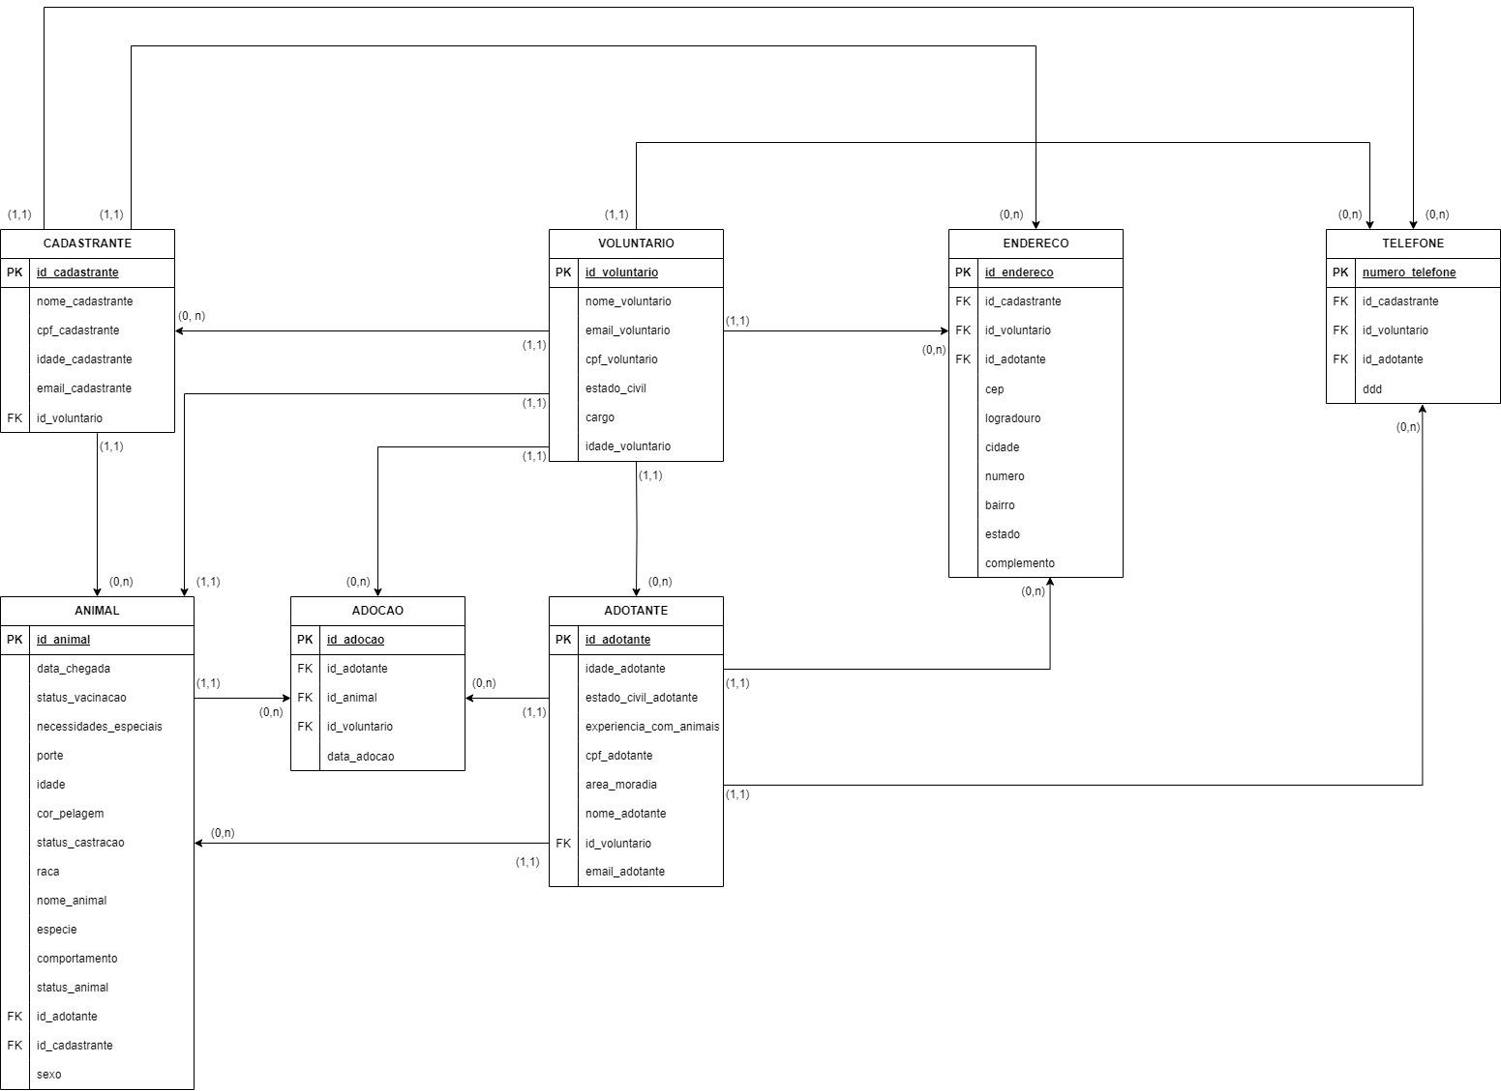

# **4.4. Consultas SQL**

**Processo Cadastrar Adotante:**

Esse esboço de consulta SQL para o processo de Cadastrar adotante retorna as informações sobre um adotante, incluindo seu nome, idade, email, seu status de experiência com animais, estado civil, endereço (logradouro, número, bairro, cidade e estado), telefone (ddd, número de telefone) e o nome do voluntário que atendeu ao cadastro. A consulta visa selecionar esses dados de várias tabelas (adotante, endereco, telefone, adocao e voluntário), segundo o Modelo Relacional, combinando os dados através de chaves estrangeiras. O resultado é filtrado ao final para retornar apenas as informações do adotante cujo o nome corresponda a um nome específico fornecido na consulta, nesse caso "Fulano".

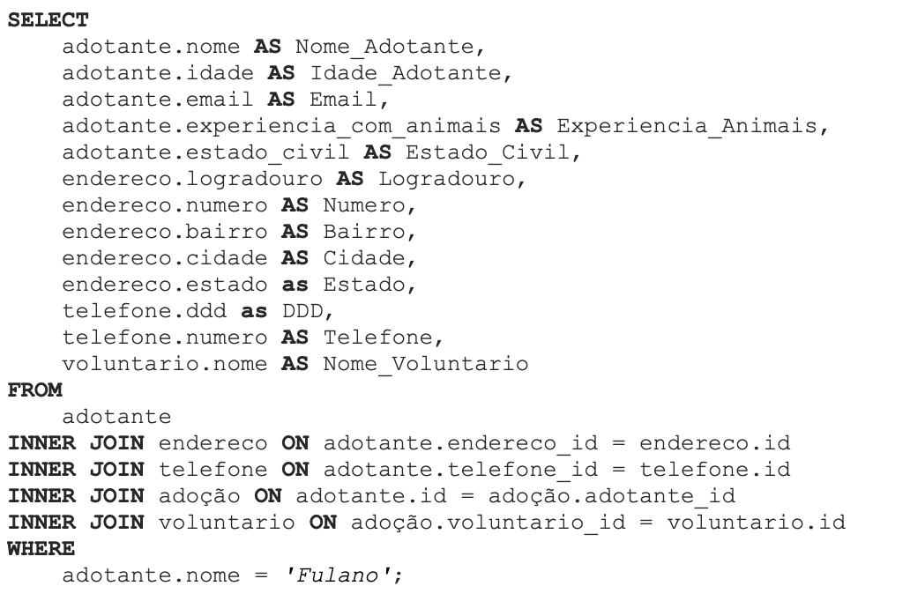

**Processo Cadastrar Animal**

Para o processo de Cadastrar Animal foi esboçada uma consulta SQL que retorna informações sobre animais cadastrados na tabela "animal" que tenham uma idade entre 0 e 2 anos. Ela mostra o nome do animal, sua idade, raça e sexo, além de quem o cadastrou (cadastrante) e o voluntário que o recebeu. Para isso, combina os dados das tabelas "animal", "cadastrante" e "voluntário" através de chaves estrangeiras , filtrando os resultados para incluir apenas os animais dentro da faixa etária desejada.

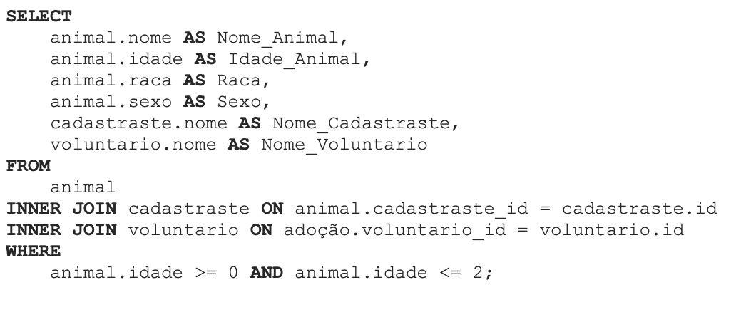

**Processo Adoção**

Para o processo de adoção foi elaborada uma consulta SQL para buscar informações sobre um processo de adoção específico retornando o nome, idade, sexo e raça do animal adotado, a data de adoção, o nome do adotante bem como seu endereço e telefone, e o nome do voluntário que realizou o processo. A consulta combina dados das tabelas "adocao", "animal", "adotante", "endereco", "telefone" e "voluntário" usando chaves estrangeiras. Todo o processo é filtrado a partir da ID da adoção informado no momento da consulta, aqui não foi definida um ID específica.

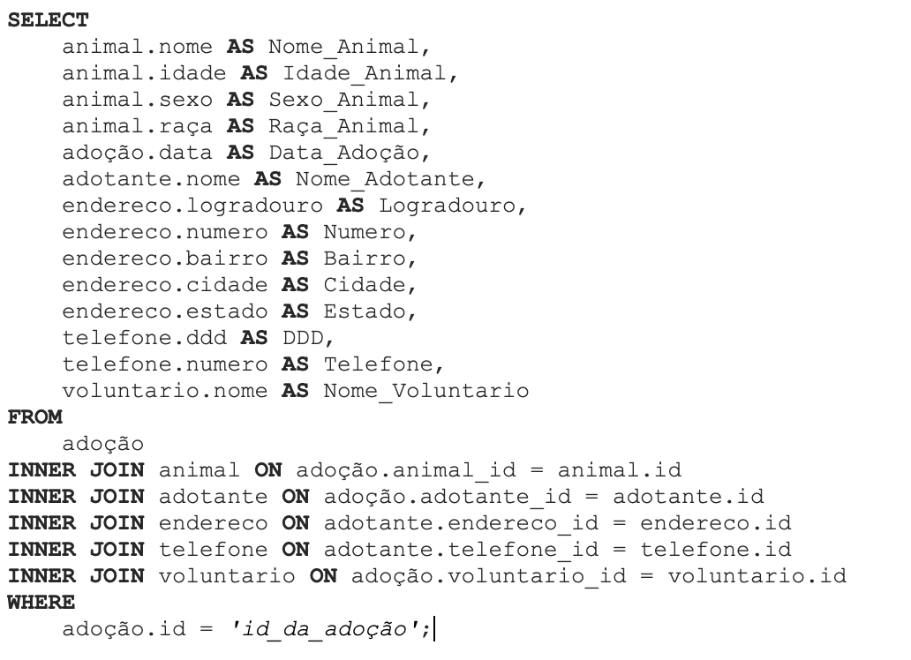

# **5. Relatórios analíticos**

Considerando as necessidades de informações das diversas partes interessadas nos processos eleitos, desenvolvam, com o apoio da ferramenta empregada na disciplina, **relatórios úteis** para o controle dos processos e a tomada de decisão.

**Cada processo** identificado deve possuir, no mínimo, **um relatório analítico associado**. Os relatórios devem utilizar os recursos de **filtros**, **agregadores**, **agrupadores** e **ordenação** disponibilizados pela ferramenta. Cada relatório desenvolvido deve ter sua imagem apresentada aqui juntamente com a descrição de seus objetivos.

**Taxa de Sucesso e Cancelamento do Processo de Adoção**

O objetivo do relatório é fornecer uma análise detalhada das taxas de sucesso e cancelamento no processo de adoção, permitindo aos voluntários a detecção de possíveis melhorias no processo, visando melhorar a experiência dos adotantes e, consequentemente, aumentar o número de adoções concluídas com êxito.

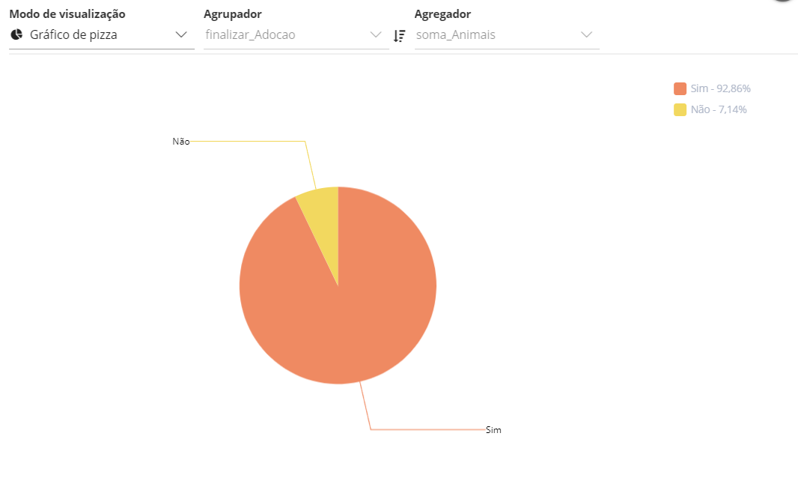

**Média de Animais Adotados por Mês**

O objetivo do relatório a seguir é fornecer uma análise da média mensal das adoções finalizadas com sucesso, auxiliando a gestão interna das organizações no monitoramento eficaz das tendências de adoção ao longo dos meses.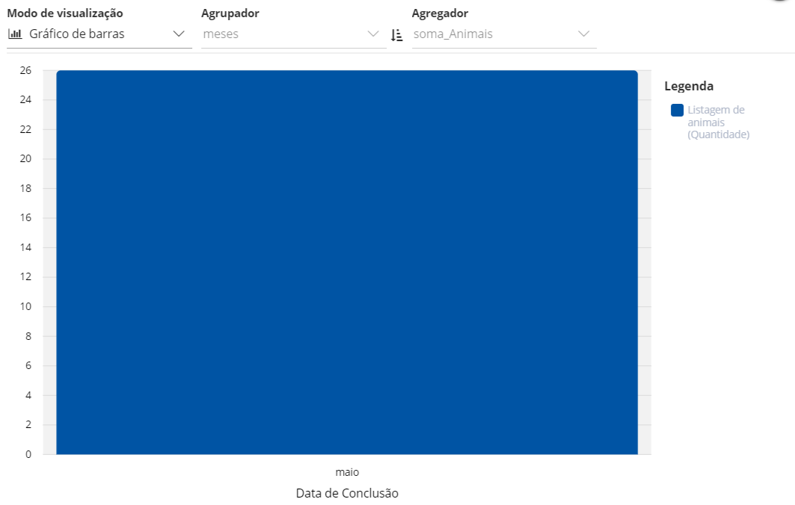

**Taxa mensal de novos adotantes cadastrados**

O relatório tem como finalidade proporcionar uma análise detalhada da taxa mensal de novos adotantes cadastrados na base de dados, contribuindo para a visualização do crescimento de novos cadastrados realizados ao longo do tempo.

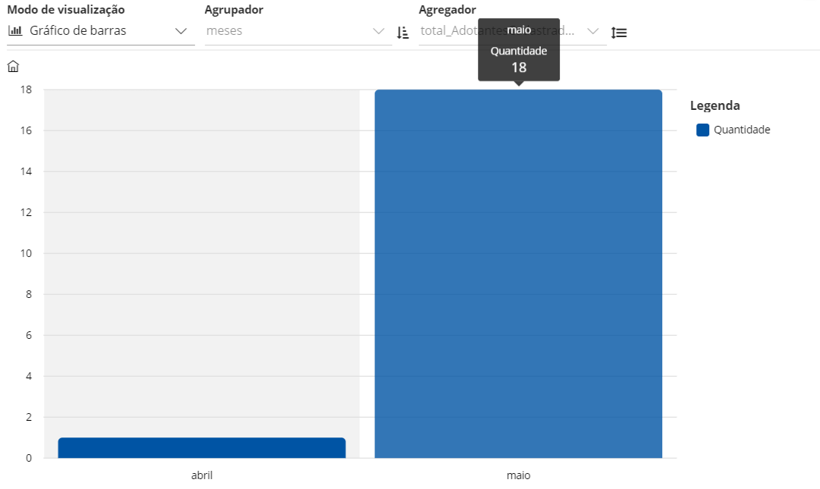

**Visão em tabela de cadastros não realizados**

O relatório visa mostrar ao analista quais cadastros não foram realizados, mostrando também o momento do cadastro, quem preencheu o formulário e quantos animais tentou cadastrar. O objetivo deste relatório é analisar o porquê de tais cancelamentos, perguntando aos cadastradores tal motivo.

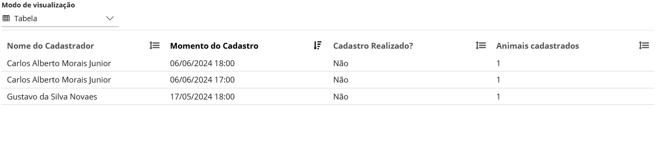

**5.1. Associação de comandos SQL com relatórios analíticos**

Após o desenvolvimento dos relatórios analíticos com o suporte da ferramenta empregada na disciplina, realizem um processo de engenharia reversa e **codifiquem os comandos SQL-DML** (*selects*) que **produzem os relatórios** automaticamente gerados. Preencham o formulário abaixo com esses comandos.

| **Nome do Relatório Analítico** | **Comando SQL-DML (SELECT)** |
| --- | --- |
| Taxa de Sucesso e Cancelamento do Processo de Adoção | SELECT desejaFinalizarAdocao, SUM(listagemAnimais) AS soma_Animais FROM adoção WHERE desejaFinalizarAdocao IN (“Sim”, “Não”); |
| Média de Animais Adotados por Mês | SELECT desejaFinalizarAdocao, AVG(dataConclusaoMeses) AS meses, SUM(listagemAnimais) AS soma_Animais FROM adoção WHERE desejaFinalizarAdocao = “Sim”; |
| Taxa mensal de novos adotantes cadastrados | SELECT AVG(dataCriacaoMes) AS meses, SUM(adotante) AS total_AdotantesCadastrados FROM adotante; |
| Visão em tabela de dados não cadastrados | SELECT criadoPorNome AS Nome_do_Cadastrador, dataCriacaoDataHora AS Momento_do_Cadastro, cadastroRealizado FROM cadastro_animais WHERE cadastroRealizado = “Não”; |

**6. Indicadores de desempenho**

Com uma visão mais estratégica, identifiquem, a partir dos relatórios analíticos, indicadores chave de processo (KPIs – *Key Process Indicator*) que permitam um acompanhamento integrado dos vários processos eleitos.

| **Indicador** | **Objetivo** | **Descrição** | **Fórmula de cálculo** | **Fontes de dados** | **Perspectiva** |
| --- | --- | --- | --- | --- | --- |
| Taxa de Sucesso e Cancelamento Processo de Adoção | Avaliar de modo quantitativo os processos concluídos e cancelados | Percentual de processos concluídos e cancelados | Adocoes/TotalAnimais * 100 | Tabela Adoção | Ajudar a organização na visualização dos dados e tomada de decisões |
| Média de Animais Adotados por Mês | Verificar a quantidade de adoações realizadas por mês | Quantidade de adoções de animais realizadas por mê/TotalMeses | TotalAnimaisAdotados | Tabela Adoção | Auxiliar processos internos |
| Indicador de animais cadastrados | Avaliar a taxa de animais cadastrados com sucesso na base de dados | Mede o percentual de animais cadastrados com êxito | CadastrosSUcesso/TotalCadastrados * 100 | Tabela Animal | Ajudar na gestão interna do abrigo para receber novos animais |
| Taxa de cadastros de animais cancelados | Medir quantitativamente a taxa de cadastros cancelados | Avalia a taxa de cadastros cancelados | CadastrosCancelados * 100 | Tabela Animal | Entender o potencial motivo para o cancelamento dos cadastros |
| Taxa mensal de novos adotantes cadastrados | Quantificar novos adotantes cadastrados na base de dados por mês | Verifica a taxa de novos adotantes interessados em participar de um processo de adoção | AdotantesCadastrados/TotalMeses * 100 | Tabela Adotante | Verificar se a meta estabelecida internamente está sendo atendida |

# **7. Conclusão**

A implementação de processos de negócios automatizados trouxe ganhos significativos para as organizações de adoção de animais. O desenvolvimento dos processos permitiu a redução de tempo e esforço manual, aumentando a eficácia operacional e melhorando a experiência tanto dos funcionários, quanto dos adotantes.

A automatização do processo de cadastro de animais permitiu aos resgatadores o preenchimento das informações de forma rápida e padronizada, reduzindo erros e omissão de informações nas candidaturas. Além disso, o formulário on-line do processo de cadastrar adotante atualmente fornece o status da solicitação de cadastro em tempo real, com o objetivo de informar se a candidatura foi recebida, revisada e aprovada. Nesse sentido, o processo de adoção adotou a triagem automatizada das candidaturas recebidas, permitindo uma identificação precoce dos candidatos adequados.

Contudo, apesar das melhorias realizadas e dos benefícios obtidos, a solução proposta apresentou algumas limitações. A ferramenta SydleOne, utilizada na implementação, não permitiu a inserção de fotos dos animais nos formulários online, o que dificultou a personalização e a identificação visual para o processo de cadastrar animais. Ademais, para o processo de adoção, existe uma restrição quanto à notificação via pop-up para candidatos interessados em adotar animais para a equipe de voluntários, prejudicando a comunicação imediata e eficaz. Da mesma forma, o processo de cadastro de adotantes não permitiu a personalização das mensagens de erro para informações incorretas inseridas nos campos, o que comprometeu a experiência dos usuários.

Uma linha de estudo poderia ser a criação de um processo mais visual para o formulário de adoção, que permita exibir as fotos dos animais e clicar para acessar os dados detalhados de cada um, incluindo uma análise do impacto dessas funcionalidades adicionais na taxa de adoção dos animais e na satisfação dos adotantes. Adicionalmente, um outro caminho de estudo recomendado seria a utilização ou criação de uma ferramenta que possibilite a inserção de pop-ups de aviso e a personalização de mensagens de erro, com o objetivo de contribuir positivamente para a experiência dos usuários e facilitar o trabalho dos voluntários.

# 

# **REFERÊNCIAS**

Como um projeto de *software* não requer revisão bibliográfica, a inclusão das referências não é obrigatória. No entanto, caso vocês desejem incluir referências relacionadas às tecnologias, padrões, ou metodologias empregadas no trabalho, relacione-as de acordo com a ABNT.

Verifiquem no *link* abaixo como devem ser as referências no padrão ABNT:

<http://www.pucminas.br/imagedb/documento/DOC_DSC_NOME_ARQUI20160217102425.pdf>